Муниципальное автономное дошкольное образовательное учреждение
«Детский сад № 22 «Планета детства»
(МАДОУ «Детский сад № 22 «Планета детства»

ЛЕКСИЧЕСКАЯ ТЕМА
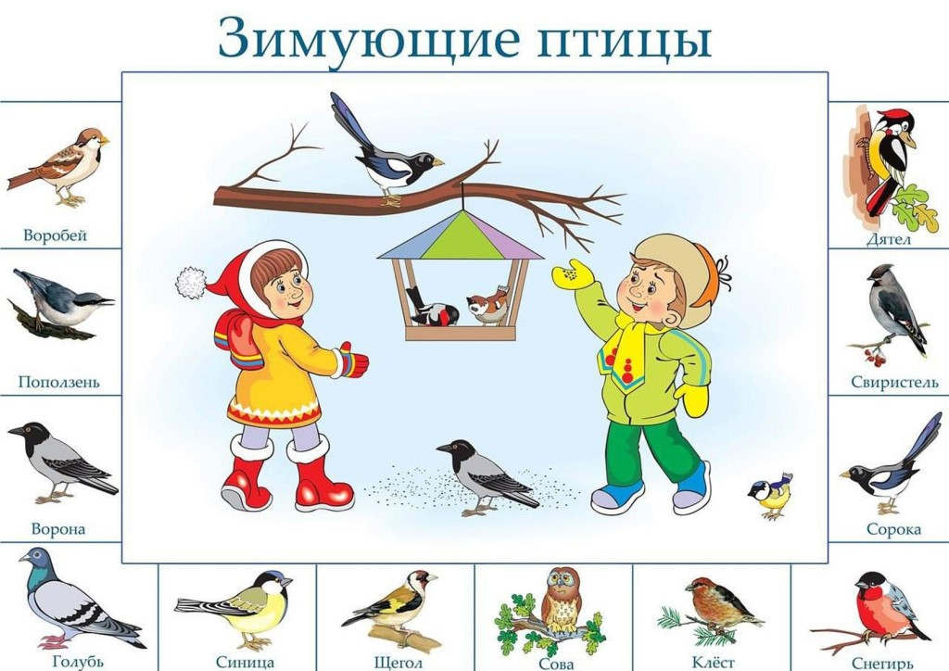

- Самомассаж ладоней ватными палочками
На стекле морозный иней. Рисование ватными палочками линий
Столько черточек и линий! от кончика каждого пальца до запястья.
Н. Френкель

- Самомассаж рук губкой

Снег февральский, слабый-слабый, Дети сжимаю и разжимают губки
Мылся под рукой, в ладонях.
Но как раз для снежной бабы
Нужен нам такой.
А. Барто

- Массаж биологически активных зон для профилактики простудных заболеваний

Мама! Глянь-ка из окошка - Пальцами поглаживать лоб от середины
к вискам.
Знать, вчера недаром кошка Раздвинув указательный и средний
Умывала нос: пальцы, сделать «вилочку» и
Грязи нет, весь двор одело, массировать крылья носа.
Посветлело, побелело –
Видно, есть мороз. Раздвинув указательный и средний
Пальцы, сделать «вилочку» и
Массировать точки около уха.
А. Фет
4. Самомассаж «Метелица» с помощью бигуди

Крутит, вертит, стелется Дети прокручивают бигуди между
указательным и большим пальцами.
По дворам метелица, Вращают бигуди на ладони.
Заметает все пути, Проводят по каждому пальцу.
Не проехать, не пройти. Катают между ладонями.
Н. Нищева

- Самомассаж шариками су-джок

К нам пришла зима сама. Открыть шарик, поставить указательные
Принесла во двор пальцы обеих рук на половинки
Шарика (выпуклую сторону) и
двигать по столу.
Снег пушистый, лед, снежинки, На каждое название надевать
Санки, лыжи и коньки. На пальцы и снимать колечки су-джок.
Г. Сапгир
6. Самомассаж пальцев рук щетками
Три сороки – три трещотки! Поглаживающие движения щеткой
Потеряли по три щетки: по ладоням три раза.
Три – сегодня,
Три – вчера,
Три – еще позавчера.
Н. Пикулева

- Массаж спины «Дятел» без предметов

Дятел жил в дупле пустом. Дети похлопывают ладонями
Дуб долбил как долотом. по спине впереди стоящего.
Тук-тук-тук, тук-тук-тук!
Долбит дятел крепкий сук. Поколачивают пальцами.
Клювом, клювом он стучит.
Дятел ствол уже долбит. Постукивают кулачками.
Дятел в дуб все тук да тук…
Дуб скрипит: «Что там за стук?» Постукивают ребрами ладоней.
Дятел клювом постучал,
Постучал и замолчал,
Потому что он устал. Поглаживают ладонями.
М. Картушина

8. Точечный самомассаж ладоней ватными палочками
Воробей кружит в саду, Дети ставят палочку на большой палец
Забавляет детвору, палец руки и держат указательным,
К нам он смело подлетает, затем нажимают палочками по ладони -
Крошки хлеба подбирает. «клюют», затем меняют руки и
повторяют на другой руке.
В. Лиходед

9. Гимнастика для глаз «Снежинки»

Снежинки падали с небес Посмотреть вверх.
В таком случайном беспорядке, Посмотреть влево-вправо.
А улеглись постелью гладкой Посмотреть вниз.
И строго окаймили лес. Посмотреть вдаль и на кончик
носа, поморгать.
С. Маршак

10. Гимнастика для глаз «Снегири»

Вот на ветках, посмотри, Вытянуть вперед правую руку, на
В красных майках снегири – которой все пальцы, кроме указательного,
сжаты в кулак; вести рукой вправо-влево
и следить за движением
указательного пальца глазами,
не поворачивая головы.
Распустили перышки, Посмотреть влеао-вправо.
Греются на солнышке. Посмотреть вверх.
Головой вертят, Обвести глазами круг.
Улететь хотят.
Кыш! Кыш! Улетели! Зажмуриться.
За метелью, за метелью! Поморгать.
Н. Нищева

11. Гимнастика для глаз

На веточке рябины, Вытянуть вперед правую руку, на
На красный огонек, которой все пальцы, кроме
Сидит снегирь веселый, указательного, сжаты в кулак; вести
Расправив хохолок. рукой вправо-влево и следить за
движением указательного пальца
глазами, не поворачивая головы.

Он смотрит на тропинку, Обвести глазами рук.
Где девочка везет
На санках свою куклу,
И ягодки клюет. Поморгать.
О. Дроздова

Подготовил
учитель-логопед
Виноградова Лариса Михайловна

